广东机电职业技术学院

毕业综合实践报告

毕业综合实践题目:_
专 业:_____ _ ____ _____
班 级:_____ _ _______ ____
学生姓名:_____ _____ _ ____
学 号：
指导教师:____ _ ___

上交时间: 2014年 4 月 26 日
广东机电职业技术学院毕业综合实践报告任务书
学 生  姓 名 |  |  | 学号 |  |  | 班级 |  |  | 年级 |  |  |  | 专业
通信  地址 |  |  |  |  |  |  |  |  |  | 邮 政  编 码
E-mail地址 |  |  |  |  |  |  |  |  | 电话
毕业综合实践报告题目
指导教师姓名 |  |  |  |  | 职 称 | 工作单位及所从事专业 |  |  |  |  | 联系方式 |  |  | 备 注
毕业综合实践报告要求：
1. 格式符合要求，套用模板格式，分章节写，要有摘要和参考文献
2．内容包括专业技术方面的实践（如同毕业论文或设计）、毕业综合实践的收获、体会、心得、总结等两个方面
3．最好写在实践中完成的技术工作，不要面面俱到，重点写最有收获的某个环节也可以。
4．结合在企业的实际情况，撰写实践报告内容。
5. 字数不少于5000字。
6．总结体会要深刻，真实。
7. 本任务书与实践报告主体、毕业综合实践实习鉴定表及毕业综合实践成绩评定表 等材料根据模板顺序装订成册提交打印稿。
8. 提交打印稿前，必须由指导老师审核合格后才能打印稿，同时还需提交电子稿。
教  研  室  审  批  意  见 | 教研室负责人（专业主任）：  年 月 日 |  |  |  |  |  |  | 系  部  审  批  意  见 | 审核人签字：  年 月 日
备注1、任务书由指导教师填写，一式二份。其中学生一份，指导教师一份。
2、审批若不能通过，需重新填报此表。不通过的原因如下：（请画○标明）
A、任务不明确； B、雷同；（同学之间或其它方面雷同）； C、其他原因
目 录
摘 要 1
二、平面设计 3
（一）平面设计的概念及基本要素。 3
（二）平面设计的构思想法。 3
（三）平面设计的版式设计。 4
四、实习总结 （如果前文没有一级标题“三”，则本标题前的序号是“三”，如果前面有四个一级标题，则本标题前的序号是“五”） 8
参 考 文 献 8

摘 要
电脑艺术设计是指以电脑科技为基础的，设计艺术与电脑技术相结合的，一种崭新的艺术创作手段。所以现今的电脑艺术设计人员已不是只会操作几个软件的电脑美工，而必须具备扎实的美术功底和深厚的艺术素养，只有当电脑艺术制作和新颖的设计创意之完美结合才能称之为真正的电脑艺术设计。作为一种适应时代需求的艺术设计，经过短短数年，得到了迅速的发展。它以迅雷不及掩耳之势，挺进人类艺术领域，后来居上，并已独领风骚。无疑，电脑艺术设计的出现将使人类艺术世界的格局发生根本性的变化。目前，世界上发达国家和地区将电脑艺术设计广泛地应用于各个艺术设计领域，从工业设计、平面设计、建筑设计、室内设计到影视动画、电脑游戏……等等。由于电脑的便利与电脑软件的发展，现在的设计工作已摆脱不了电脑，随着现代的电脑技术在艺术表现领域中开始形成自身独特的视觉表现语言，体现出更高的艺术价值。电脑艺术设计开始进入到甚至是纯粹的艺术创作这一古老的殿堂，它被人们称为艺术和科学交替的边缘学科，是一种以尖端科学技术为基础的不同于任何一门艺术的全新艺术流派。现今的电脑技术已成为艺术设计人员的重要工具。它不仅带来了新的造型语言和表达方式，同时也引起和推动了艺术设计方法的变革。电脑艺设计作为一种新的艺术创作手段，正成为当代各类艺术设计的宠儿。 电脑艺术设计专业本专业培养德、智、体全面发展，具备艺术美感和创作鉴赏能力，具备独立从事平面设计、环艺设计、网页设计以及多种艺术设计等工作能力的高级技术型应用人才。毕业生能在广告公司、综合企业、网络公司工作。要求掌握电脑艺术创作软件及艺术的基本理论和基本知识，具有艺术美感和创作鉴赏能力，能够利用多种软件工具实现不同设计项目。本专业培养目标的定位为以平面设计为主，兼顾环艺设计、网页设计的部分内容，使学生学好平面设计的同时对环艺设计、网页设计有一定程度的了解与掌握。本专业基本要求质在培养学生德、智、体全面发展，具备艺术美感和创作鉴赏能力，具备独立从事平面设计、环艺设计、网页设计以及多种艺术设计工作能力的高级技术型应用人才。能够利用多种软件工具实现不同的设计项目

关键词：电脑艺术设计 平面设计 环艺设计
一、前 言
浅谈平面设计的意象
不同类别的设计有其不同的表现特征。而图形设计可以说是由“意”通过复杂的心理活动并利用形式法则创造出可视的形象。并通过这个形象直接或间接地对“意”的内涵进行了表现或象征，而观者则通过图形引发联想机制(记忆、经验、印象)，得到“意”的内涵。设计在一定意义上是指有针对性的。表现或创造某种事物和形态时所经历的内心活动到外在表现形式的过程。我们可以把这类设计称为“意象设计”，顾名思义，就是以意生象，以象表“意”，但图形决不是对意的简单陈述，是升华和提取，是一种再创造的过程。
纵观其它诸多艺术形式，有多少不是由“意”形成的。又有多少艺术作品是没有表现或暗含“意”的。哪怕给人带来的仅仅是一种感受或体验也离不开心理印象和经验的认识所形成的某种判断力。中国的写意水墨、现代的抽象绘画、纯粹的色彩表现和纯粹的形态流动等艺术作品更能说明这一点。在音乐舞蹈中也很少是没有意识主题的。图形设计更是如此。特别是在中国传统艺术发展的历史长河中，始终是以神意为主导的，善书者意在譬先，善画者成千丝胸。善武功者也湃“意为力之帅”、“但求神意足，不求形骸似”。

二、平面设计

（一）平面设计的概念及基本要素。
1.基本要素：
平面设计除了在视觉上给人一种美的享受外，更重要的是向广大的消费者转达一种信息，一种理念，因此在平面设计中，不单单注重表面视觉上的美观，而应该考虑信息的传达，平面设计主要是有以下几个基本要素构成的：
A、创意：是平面设计的第一要素，没有好的创意，就没有好的作品，创意中要考虑观众、传播媒体、文化背景三个条件。
B、构图：构图就是要解决图形、色彩和文字三者之间的空间关系，做到新颖，合理和统一。
C、色彩：好的平面设计作品在画面色彩的运用上注意调和、对比、平衡、节奏与韵律。
不管是报刊广告、邮寄广告、还是我们比较经常看到的广告招贴等，都是有这些要素通过巧妙的安排、配置、组合而成的。

2.平面设计的概念：
设计是有目的的策划，平面设计是这些策划将要采取的形式之一，在平面设计过程中你需要用视觉元素来传播你的设想和计划，用文字和图形的形式把信息传达给受众，让人们通过这些视觉元素了解你的设想和计划。
设计是科技与艺术的结合，是商业社会的产物，在商业社会中需要艺术设计与创作理想的平衡，需要客观与克制，需要借作者之口替委托人说话。
设计的关键之处在于发现，只有不断通过深入的感受和体验才能做到，打动别人对于设计师来说是一种挑战。设计要让人感动，足够的细节本身就能感动人，图形创意本身能打动人，色彩品位能打动人，材料质地能打动人……把设计的多种元素进行有机艺术化组合。还有，设计师更应该明白严谨的态度自身更能引起人们心灵的振动。
设计的学习可能有很多不同的路，因为这是有设计的多元化知识结构决定的，不管你以前是做什么的，不管你曾经如何如何，在进入设计领域之后，你以前的阅历都将影响你，你都将面临挑战与被淘汰的可能，正如，想要造就伟大永远不可能是依靠人们的主观愿望所能达到的一样。

（二）平面设计的构思想法。
构思即根据设计要求，运用艺术创意手段，经过精心思考，将有关材料进行创造性的组合，在头脑中形成一个意象的过程。构思基于对设计要求和设计主题的了解，而构思最终形成的意象则决定于设计者的经验、艺术修养、审美趣味、创造力等个性的因素。
定位：据设计要求和表现内容，推出主题，同时进行风格定位。
想象：容和主题，发动经验，进行联想与想象，增大与主题相关意象的容量。
选取：的多个意象中选定一个或多个较为成熟的意象。
推敲：据受众群的审美趣味和理解能力，确定设计风格，推敲意象表达方式(构图、色彩、肌理等)。
加减：文案相加，形成整体设计风貌，必要时对意象表现进行舍弃处理，保证设计的整体感、视觉冲击力与美观度。
调整：“调整”即在设计制作过程中，根据实际情况随时进行调整。调整是在美观性原则的指导下，添加、删减造型元素，变化各部分大小与比例关系，最终达到预期效果的过程。调整过程贯穿制作的始终。

（三）平面设计的版式设计。
1.构图篇：
构图的含义是：把各部分组成、结合、配置并加以整理出一个艺术性较高的画面。
常见的构图形式：
垂直构图：在产品BANNER设计方面常用于表现细长的物体。
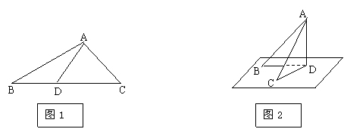
图1-2垂直构图

平衡式构图：常用于地产、旅游等能表现深远的产品BANNER设计。
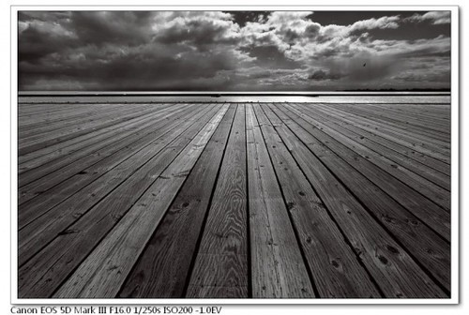
图1-2平衡式构图

斜线式构图：可分为立式斜垂线和平式斜横线两种。常用于表现运动、竞速，或细长物品。
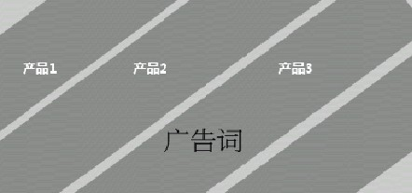
图1-3斜线式构图

放射构图：以主题为核心，物品元素呈四周扩散放射的构图形式。
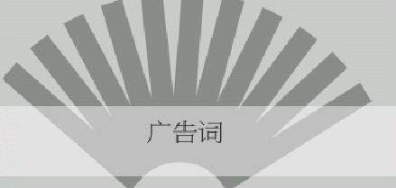
图1-4 放射构图

对角线构图：主体和广告词由对角线分开，富于动感，显得活泼。
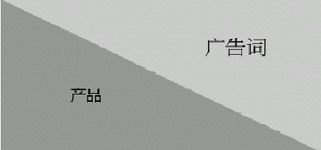
图1-5对角线构图

三角构图：正三角形有安定、沉稳感，倒置三角形具有不安定、运动感。
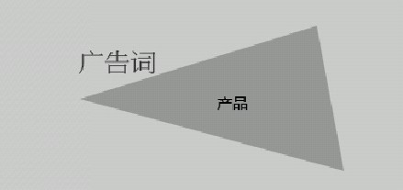
图1-6三角构图

框架式构图：左右填充，中间空白处置入广告词，能增加画面的纵向对比和装饰效果。
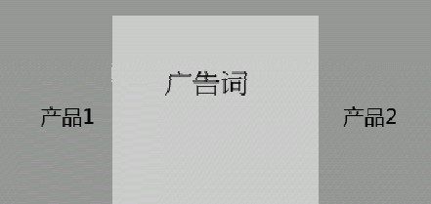
图1-7框架式构图

九宫格构图：各主题元素置放在九宫格的交叉点处，画面均衡，又不会失去主题。
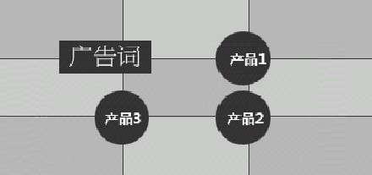
图1-8九宫构图

2.文字的跳跃率：
跳跃率就是大小比。以正文的大小为基准，和最大标题文字的大小比叫作文字的跳跃率。
例如，作为报道的文字可以称为正文，版面就是以正文为中心来组织的。正文之外还有很多的组成部分，最大的文字是大标题。
文字跳跃率的计算：以正文为基准，以最大标题的字幅、字高计算后的大小比率。
文字跳跃率是达到完美视觉效果的重要因素。降低跳跃率，给人高品质，高格调的印象。提高跳跃率，则给人健康愉悦的印象。

3.图片的跳跃率：
版面中最小照片和最大照片的大小比率叫照片的跳跃率。
提高照片的跳跃率就能改善格局，活泼生动。降低照片跳跃率，使用大小相等的照片和画，就给人平稳的印象。
不能单凭跳跃率提高活力，照片本身也是决定因素。如表现静态的照片即使放大，也不能体现活力，相反更强调了它的安静，跳跃率的效果在于跳跃起伏和协调的格局。

三、网页设计。

（一）网页设计的概念及分类。
网页设计——根据企业希望向浏览者传递的信息（包括产品、服务、理念、文化），进行网站功能策划，然后进行的页面设计美化工作。作为企业对外宣传物料的其中一种，精美的网页设计，对于提升企业的互联网品牌形象至关重要。
网页设计一般分为三种大类：功能型网页设计（服务网站&B/S软件用户端）、形象型网页设计（品牌形象站）、信息型网页设计（门户站）。设计网页的目的不同，应选择不同的网页策划与设计方案。
网页设计的工作目标，是通过使用更合理的颜色、字体、图片、样式进行页面设计美化，在功能限定的情况下，尽可能给予用户完美的视觉体验。高级的网页设计甚至会考虑到通过声光、交互等来实现更好的试听感受。

（二）网页设计的发展趋势。
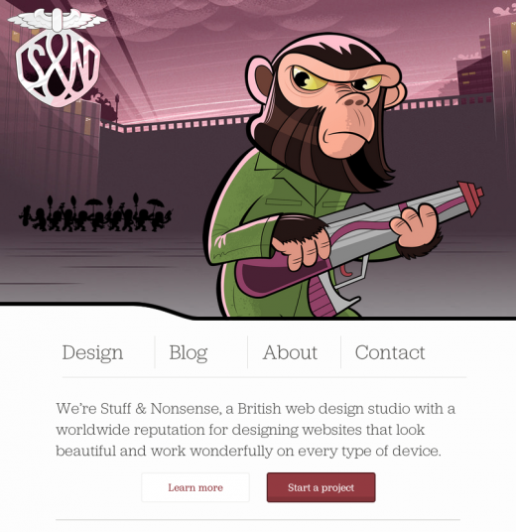

2014网页设计趋势之一：抛弃枯燥的排版
设计师越来越热衷于体验不同的风格，而2014年一个重要的风格转变就是个性化字体的运用。个性化的字体好像一种自我代言。设计师借助不同的字体为设计添加一点个性和独特性。

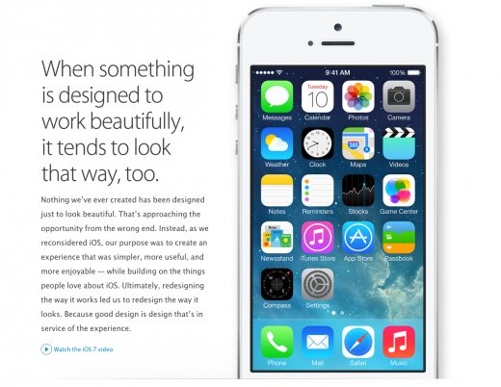

2014网页设计趋势之二：扁平化设计
去年，我们就表示苹果很可能抛弃拟物化设计。随着iOS7的发布，“扁平化”设计美学诞生。苹果一直都是设计风格的引领者，所以跟风者肯定很多。iOS7上线已经有一段时间了，并且海量般的网站都在采用“扁平”设计。我们认为这种趋势不会在2014年终结。

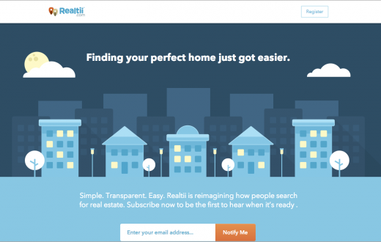

2014网页设计趋势之三：大张图片取代滑动条
如果你想知道2014年首屈一指的网站设计趋势。那就是在网站的首页放一张大图片，并配以少量的文字。无论是背景中一张模糊的图片还是精心制作的版本，它们正快速占领窗口滚动条曾经占据的位置，成为抓取读者注意力的新秀。

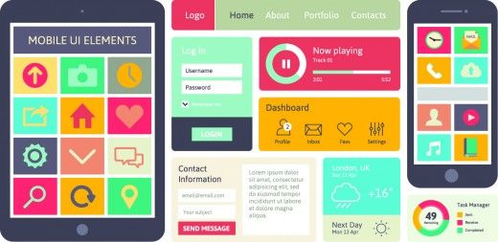

2014网页设计趋势之四：更加注重移动
网站将更加深挖移动业务。设计师们要确保他们的网站能够在移动设备上流畅显示。如何让自己的移动网站更吸引人?与社交融合、要求邮件订阅、提高下载速度都是不错的办法。

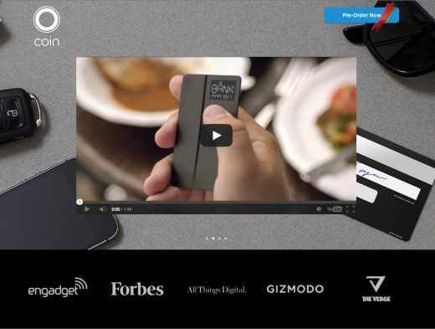

2014网页设计趋势之五：视频取代文本
能看的时候为什么要读?视频的制作与分享越来越容易。虽然有人认为视频数据量过大不适合放在网站首页，但当解释技术问题或语言难以描述清楚的新问题时，视频的效率更高。此外，很多视频服务，如Youtube让你追踪视频点击量及受欢迎程度，这样方便你更好地规划内容。

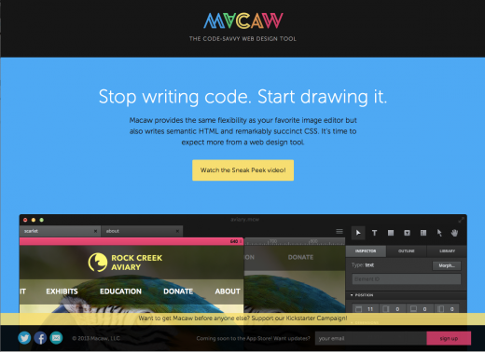

2014网页设计趋势之六：超长网页
我们习惯于滑滚动网页获取信息。由于现在网站采用更多的设计技术，如增多的空白空间以及快速响应技术，所以超长的网页又开始出现。以前，长网页会挤满内容，现在虽然网页也很长，但内容组织更加有序，格式也更便于阅读。用户一点也不会觉得长。

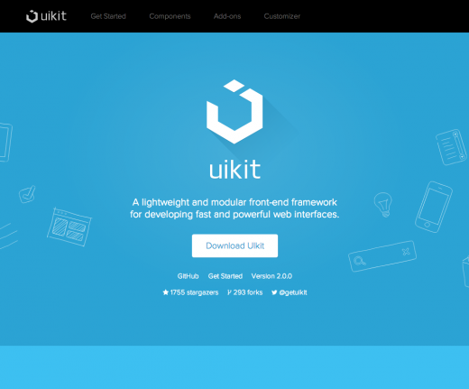

2014网页设计趋势之七：更简单的颜色主题
2014年，更多的网站会采用简单的色彩主题，可能只是一种或两种颜色。当前上线的一些网站都采用极少的色彩，甚至放弃所有的颜色。黑、白以及介于两者间的颜色都是很受欢迎的主题。

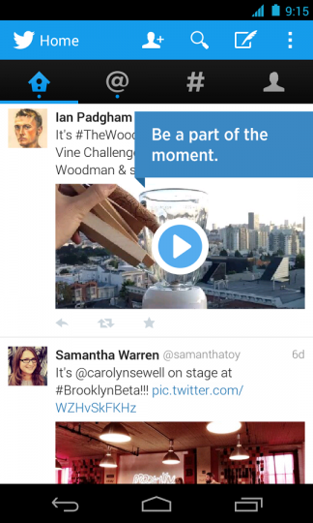

2014网页设计趋势之八：简化的内容
如果说2013年是“内容为王”，那么2014年简化的内容将主宰网站设计。简化的内容意味着信息以Twitter风格的短内容呈现。经过这么多年的演变，用户的注意力集中时间越来越短，所以设计师应该压缩内容，避免长篇大论。

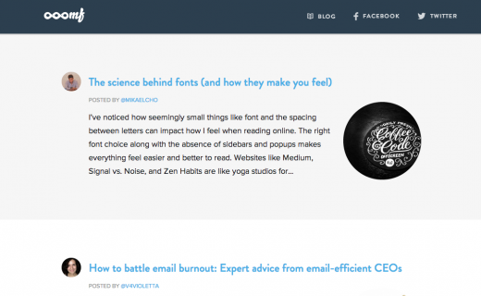

2014网页设计趋势之九：放弃工具栏
这点更适合博客或者杂志风格的网站，放弃工具栏可让网站内容更具视觉冲击力。想像一下，当读者阅读网站文章时，没有那么多闪闪发光的东西夺走他的注意力该有多好。设计师当前正撇弃这些分神的东西，不管是否有效，总算一个比较好的趋势。

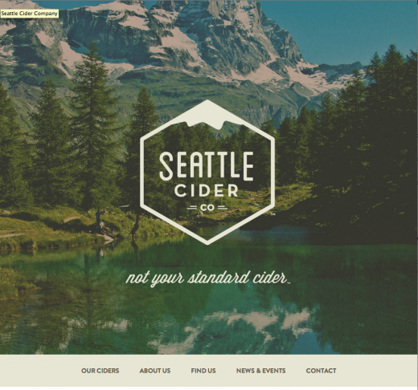

2014网页设计趋势之十：处理过的图片
虽然在网站上放图片很容易，但将图片改得特别一点绝非易事。2014年，我们会看到更多使用色彩重叠、模糊处理技术的图片。这样的修改是为了更加契合整个网站的主题。

四、实习总结
从学校出来之后才发现学校所学的内容是远远不够的，而且工作方面也没经验，以前也没做工暑期工。于是我选择了用三个月的时间去传智播客学习，传智播客的三个月学习实在是辛苦，每天都有新的知识的要掌握，在时间并不是太充裕的情况下你要往脑子塞相当多的知识，每天都是奋斗到深夜的节奏。这段时间虽然辛苦，但是我感觉过的很充实，而且也学到了很多知识。
第一家公司的工作是平面设计，而平时的任务也是比较轻松，平时的做工是一些banner的制作和找产品图片，制作banner中最头痛的是灵感和素材，有时即使你有灵感但是找不到好的素材也是很难从画面中表现出你脑海的想法。在第一家公司工作了三个月后我还是辞去这份工作，因为我对电商的兴趣不大，总的来说第一家公司的收获也不少，在工作中更好的了解到了自己的不足，干设计一定要多看好的作品，否则你的设计永远都是停留在自我封闭的水平。
经过在第一家公司的自我认知之后，我于是找了一家游戏公司工作，而我的职位是网页设计。刚入公司的我对网页设计也只能说是了解，因为之前的工作都与这个领域不太相关，虽说平面设计和网页设计都是设计，但这两个设计的内容却截然不同。网页设计这个份工作对于我是有点吃力的，经常都是没有好的灵感和排版而苦恼，网页设计对排版更加的讲究，一个好的排版能让吸引浏览者，并让浏览记住你的网页。好的排版能直接提高网站的信息利用率，让你的网页在不失美感的情况把你想推送的主要信息更快的让浏览者获取。网页设计的配色也是至关重要的，人类最直接最敏感的也就是眼球所看到的颜色，除去图形所带来的冲击外，颜色就是
最好吸引用户的方式，要配好一个网页的颜色并不是一件容易的事，而且配色方案更是各种各样，选取好的配色方案也是一名好的网页设计师必备的技能。
一段的工作经历后，常常拿到的任务是一张小纸条，上面两句话，叫你去做一个网站设计。有的人看看纸条就去设计页面了，凭两句话，你就可以为客户做一个页面设计，做网页设计，你需要了解客户的东西很多：
（1）建设网站的目的；
（2）栏目规划及每个栏目的表现形式和功能要求；
（3）网站主体色调、客户性别喜好、联系方式、旧版网址、偏好网址；
（4）根据行业和客户要求，哪些要着重表现；
（5）是否分期建设、考虑后期的兼容性；
（6）客户是否有强烈建设网站的欲望；
（7）你是否能在精神意识上控制住客户；
（8）面对你未接触的技术知识，你有底吗；
（9）网站类型。
这个都是在你设计一个网页之前必须了解的，因为每个客户都有他们的审美，他们的需求，只有更好的了解了客户，你才能尽可能的满足你的客户。负责你的客户则会折磨的你很惨！
对于未来我想成为一名资深的网页设计师，创造属于自己的网页风格。虽然现在的我还在网页设计这条道路上迷惘的摸索着，但我相信只有有恒心，你就一定能实现自己的愿望。

参 考 文 献
- 百度百科
- …

